如何应对挑战：

传统知识体系主要的来源于：教材和综述类文章。当前，活跃在北美教学课程中最重要的教科书，如Blair（2012），Fort（2018），Kesenne（2015）和Leeds，Von Allmen 和 Matheson（2018）。主体框架包括：。。。。，能够看出，几乎所有作者的出发逻辑是经济学原理+中级产业组织学。Kesenne是欧洲学者（于2021年去世），他教材中并未包含职业球队与地方政府关系，而这一主题却出现在其他3本教材中。Leeds认为在欧洲传统中，地方政府对特许经营权体育设施的建设和资助少于北美。从主流教材中可以窥见体育经济传统知识体系的核心内容至少包括：职业联盟的产业组织理论、职业球员劳动力市场、业余体育在运作中的特殊性。

“案例教学法在开展过程中对于提升学员分析问题能力的有效性较强®，但对于解决企业实际问题的功能较为薄弱且存在着课堂流程不规范等问题。与此同时，行动学习基于企业真实的管理难题，是以提出解决问题方案为目标所开展的

应对方案1：小型化案例知识点

与传统经济学更具有大块部的知识体系相比，体育经济学课程面对的是更多样化的学生。体育经济核心内容已经涉及到非常多的基本经济概念，它们既有经济学原理，也有微观和宏观概念。如果不在课程每小节前就说明清楚，那么同学们在随后的分析环节，很可能是概念模糊，甚至逻辑混乱的。
为了不让经济学概念在体育经济学课堂上“喧宾夺主”，教师可以在线上教学平台中事前或者以辅助资料方式，将基本概念资料事前制作，供学生课前学习。比如，对于需求曲线和供给曲线的由来、市场出清时的福利经济学分析、税收对消费者剩余或生产者剩余的影响等。这样至少可以达到掌握随堂讲解的最低共识基础。

应对方案2：以课前测验方式形成知识基础

即便有知识点已经在课前发布，但如果同学们不看也是没有作用的。因此如何激励学生课前去学习就很有必要分析下。一个有效的方式是在课前进行测验。但只要有考试就会有作弊风险，因此Leeds给了如下建议来确保达到课前使用资料的有效性。第一，测验的设计是知识形成为目标的，而非总结性的；测验目的是确保学生能够看完所有资料内容，而不是评估对议题的掌握程度。这要求分数设置比重不宜过重、难度不宜过大。第二，每位学生回答的问题不应该完全相同，这降低了作弊的概率。教师可以组成问题库或每道题目的选项是随机的。最后，为学生设置的问题“关门时段”应该短且临近课前时间，比如提前一天。

应对方案3：生动案例辅以影音资料

事实上，很少有经济学课程像《体育经济学》那样容易使用互联网。审慎地使用简短的电影片段可以极大地提高学生的学习效率，并使课程更加有趣。处理以下问题影音资料会特别有用（表1是一个简短的、非常特殊的电影剪辑及其用途的样本）。
第一，课程的“破冰阶段”。在课堂开始时（或在学生进入课堂时）播放影片，能让学生以轻松的方式迅速进入思考状态。选取的片段应包含关键概念，且能扩大学生对体育运动理解。例如播放。。。。。来反映球迷对自己关注球队偏爱。第二，面对小众或不熟悉的运动项目。例如，播放。。。第三，体育运动的历史演变。在这方面，影音资料发挥其独特优势，例如，东德时期的举办高运会，可以说明奥运会带来的国家凝聚力；“可以通过比较佩吉-弗莱明在1968年冬奥会上的金牌表演--当时滑冰运动员还需要追踪 "学校的身影"，不能仅仅依靠高超的跳跃或旋转技巧来赢得比赛--的电影片段，来证明专业化的好处，比如浅田真央在2010年世界锦标赛上的获胜表演。这两个表演之间的对比是令人震惊的。弗莱明的跳跃在今天看来，即使是低级别的滑冰运动员也不会觉得有什么特别的挑战，而浅田则在第一分钟内完成了两个三周跳--最难的三周跳，这在1968年是男子很少尝试的。”第四，了解产生体育关键概念的异国文化背景。例如，路易斯和施梅林与“结果不确定性假设”的关系，这场比赛对非裔美国人和美国体育迷的影响；为了说明民族社区如何采用并与 "他们的 "团队联系起来，我们可以用蒙特利尔加拿大人队的例子。今天，大多数美国学生都不知道加拿大人对讲法语的加拿大人的种族认同有多重要。一些历史学家将魁北克分离主义运动的起源追溯到1955年的 "理查德暴动"，当时蒙特利尔的法语居民抗议明星球员莫里斯-理查德在斯坦利杯季后赛前夕被停赛。为了说明蒙特利尔加拿大人队在20世纪50年代和60年代对魁北克人身份的重要性，我们可以播放一段关于莫里斯-理查德葬礼的电视报道录音；电影《达勒姆公牛》中的场景，凯文-科斯特纳（Kevin Costner）扮演的 "克拉什"-戴维斯哀叹，每周一个小小的 "带眼睛的滚地球 "就能将他这样的职业小球员与 "表演 "中的明星球员分开。这一幕比任何PPT幻灯片演示都能更好地解释由Sherwin Rosenis超级明星效应（Rosen 1981）导致的赢家通吃的分赃。

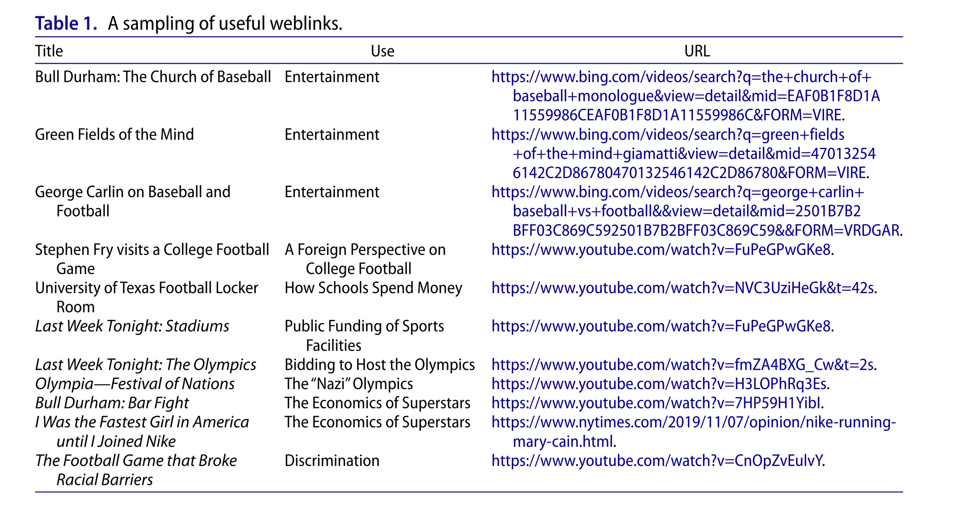

应对方案4：案例注重数据的累积。

体育市场不仅具有丰富、多样的数据资源，而且公开度和透明度也比其他市场高。促使早期经济学家进入该领域的一个重要原因就是对职业球员的薪酬和工作绩效相关性的观察，从职业球员极度右偏的收入分配曲线到对激励措施反应的性别差异，再到著名的“超级明星效应”，都为劳动经济学家带来宝贵的观察渠道。
假如课程内容中包括有实证分析和写作训练，那么数据型案例就能给同学练习的机会。教师可以从以下两个方面设计内容：第一，侧重实证分析的逻辑延伸。可以从一个特殊经济现象入手，比如NBA球队球员的收入分布为初始分析对象，可以看样本均值、中位数。随后看每支球队的收入均值、中位数和工资总额；假设对地理分布或特许经营权所在城市规模与球队均值和中位数的相关性感兴趣，进而可以得到的结论是大城市的球队收入均值更高。以这种方式，可以帮助刚建立实证经验的学生快速进入分析框架。第二，侧重自由形式的期末小论文。这种方式对于已经有经验研究基础的同学是友好的，因为需要更广泛的建模基础和分析基础。例如，若是将OLS作为研究生必备的分析技能为目标的话，那么教师就可以借助案例帮助那些背景薄弱的学生。它的另一个好处是，可以借助学术文章讲授经济学论文的普遍结构，帮助学生未来更好的理解这类研究。

